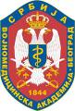

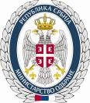
Kурс „Циљана антиинфламаторна терапија астме и ХОБП“
16. мај 2014. године
амфитеатар Војномедицинске академије

Пријавни лист

Подаци о учеснику

Име и презиме |  |  | Број лиценце
Установа
Адреса установе
Контакт телефон |  | имејл адреса

Пријавни лист послати на имејл: milica.petric@takeda.com

